附件：项目基本情况及要求：
1.我院网络现状简介
玉溪市中医院信息化建设从十多年前开始起步，分批次采购了交换机、防火墙、VPN、路由器等网络设备，逐步搭建成了内网、外网两个隔离的网络，网络架构设计分为核心层、汇聚层、接入层。核心层和汇聚层之间通过双链路，实现双机热备。大楼之间的布线是6芯万兆多模光缆双链路。因核心交换机和汇集交换机是千兆交换机，故现运行的骨干带宽是千兆，院内目前按32个vlan划分使用。
1.1内网
医院内网主要为以下信息系统提供支撑：医院管理系统，临床医疗信息系统，区域医疗信息系统。
医院管理系统包括门、急诊挂号子系统，门、急诊病人管理及计价收费子系统，住院病人管理子系统，药库、药房管理子系统，病案管理子系统，医疗统计子系统，人事、工资管理子系统，财务管理与医院经济核算子系统，医院后勤物资供应子系统，固定资产、医疗设备管理子系统、协同办公系统。
临床医疗信息系统包括住院病人医嘱处理子系统，护理信息系统，门诊医生工作站系统，临床实验室检查报告子系统，医学影像诊断报告处理系统，手术室管理子系统，功能检查科室信息管理子系统，心电系统，体检系统。
区域医疗信息系统包括远程会诊，社区医疗。
拓扑结构如下：
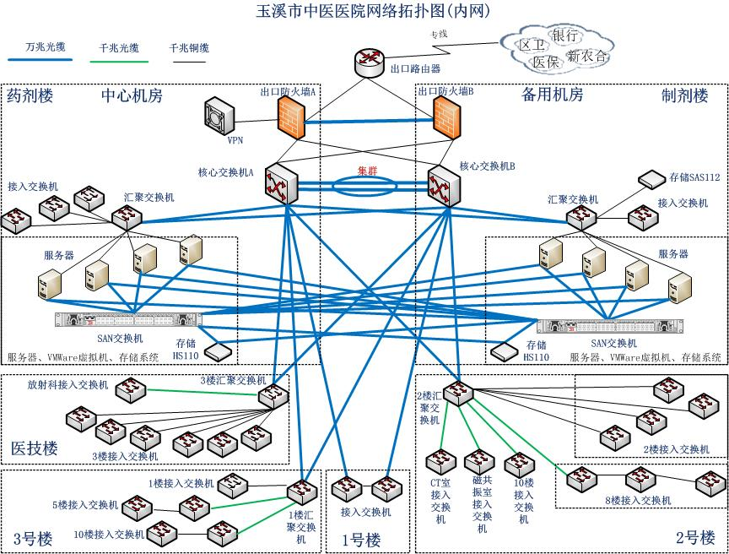
1.2外网
外网原则上是指除医院内网之外的所有网络系统，包括INTERNET、银联系统、医院图书馆知识管理平台、和市卫生局联网的应急系统、办公自动化系统、电视监控信号传输、BA、安防监控、视频会议系统、外网无线上网等。
拓扑结构如下：
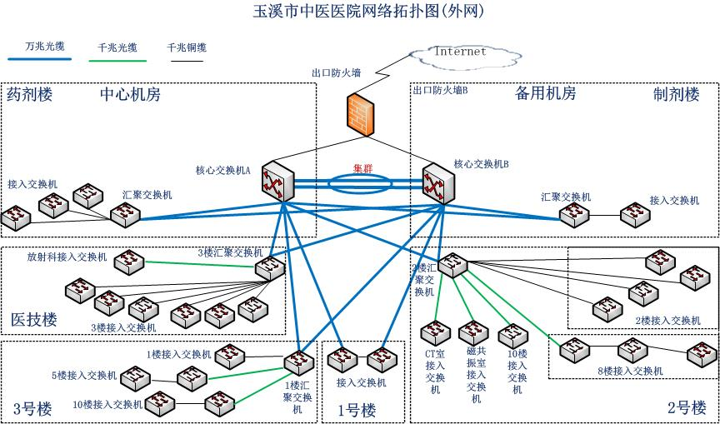
2.网络系统目前存在的主要问题
2.1核心层和汇聚层之间的链路带块是千兆，不能满足我院业务的发展需求。
2.2 CT室的交换机是千兆接入，百兆到桌面，需要更换到千兆到桌面。
2.3 我院3号楼有时会有环路产生，影响医院网络的正常使用，需要彻底处理。
2.4受核心交换机ws-3750G-12S热备实现的限制，院内目前按32个vlan划分，vlan划分不够细化，vlan无法按科室划分。
2.5我院内部网络设备缺乏统一的管理平台，无法做到出现网络问题时快速及时地处理。
3.我院网络改造
3.1网络改造说明
医院计划通过今后5年的信息化建设，实现诊疗全过程数据跟踪与闭环管理。实现现有各业务信息系统的信息和数据共享，消除医院信息孤岛，实现院内医疗协同环境能够提供高级医疗决策支持。促进医院管理和机制创新、促进经营管理和经营决策的科学化，帮助医院在现代化管理方面处于领先地位。同时按照玉溪市的统一规划，加强区域医疗建设，通过信息化手段为病人双向转诊、分级诊疗提供有效的技术支撑手段。最终达到卫计委电子病历功能与应用水平分级的七级标准，符合HIMSS评估七级要求，实现智慧医院智慧医疗的建设目标。
目前医院现有业务系统四十多种，包括HIS、LIS、PACS/RIS、EMR、体检系统、协同办公等系统等业务。这些业务是否能够正常运行直接关系到患者的健康、安全以及就诊体验，任何原因造成的业务中断或延迟都会造成严重的后果，所以，医院的业务系统要求具备非常高的可靠性和安全性。在承载医疗业务系统的网络建设时，不但要考虑网络的联通性，更主要的是考虑网络架构的可靠性和网络设备的可靠性，实现医疗级的网络系统。
我院的网络改造按照设计，分为核心层、汇聚层、接入层。核心层和汇聚层之间通过双链路实现不同交换机的端口聚合。
我院在近期已经陆续上线了医院信息化管理系统，网络瓶颈问题逐渐突出。为保证我院整体信息化发展，急需对网络进行改造，打造一张稳定、高速、可靠的业务承载网络。
3.2网络改造要求
我院网络拓扑图改造如下：
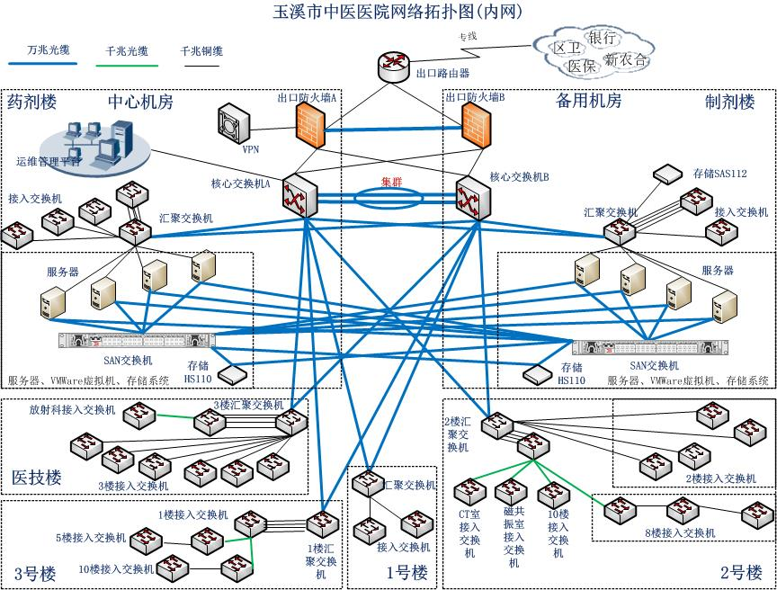

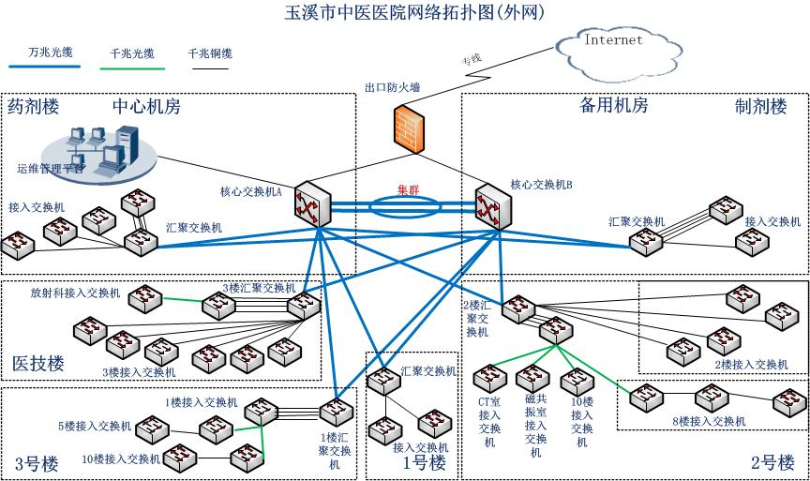

3.2.1 改造要求：要求升级改造网络交换设备，实现核心交换机的设备级别冗余、网络无环路、网络线路能负载均衡；需要改造升级网络交换机机和汇聚层交换机，提供主干万兆、CT室千兆上传，实现核心交换机的设备级别冗余、保证网络无环路、使网络线路能负载均衡；新增交换机为同一个品牌；原有交换机利旧，充分利用现有设备。
3.2.2原有交换机利旧清单：
药剂楼：WS-C3750G-12S-S 1台(核心)
WS-C2960S-24TS-L 1台(大楼汇聚)
WS-C3750G-24TS-E 1台
WS-C2960-24TC-L 1台
S2326TP-EI 1台
制剂楼：WS-C3750G-12S-S 1台(核心)
WS-C2960S-24TS-L 1台(大楼汇聚)
WS-C2960-24TC-L 1台
1号楼：WS-C2960-24TC-L 2台(大楼汇聚)
2号楼2楼：WS-C2960S-24TS-L 1台(大楼汇聚)
WS-C2960-24TC-L 1台
S2326TP-EI 1台
2号楼1楼：WS-C2960S-24TS-L 1台(千兆上联，GLC-SX-MM)
2号楼1楼：WS-C2960-24TC-L 1台(千兆上联，GLC-SX-MM)
2号楼5楼：WS-C2960-24TC-L 1台(千兆上联，GLC-SX-MM)
2号楼8楼：WS-C2960-24TC-L 3台(千兆上联，GLC-SX-MM)
2号楼10楼：WS-C2960-24TC-L 1台(千兆上联，GLC-SX-MM)
3号楼1楼：S5328C-EI 1台(大楼汇聚，GLC-SX-MM，SFP-GE-LX-SM1310)
S2326TP-EI 1台
3号楼5楼：S2326TP-EI 2台(千兆上联，SFP-GE-LX-SM1310)
3号楼10楼：S2326TP-EI 2台(千兆上联，SFP-GE-LX-SM1310)
医技楼3楼：WS-C2960S-24TS-L 1台(大楼汇聚)
WS-C2960-24TC-L 3台
S2326TP-EI 2台
医技楼1楼：WS-C2960S-24TS-L 1台(千兆上联，GLC-SX-MM)
3.2.3改造升级方法：
3.2.3.1在制剂楼和药剂楼分别部署1台核心交换机，2台核心交换机之间部署VPC技术，实现跨交换机的链路聚合，将可用带宽扩大一倍，并彻底排除生成树协议带来的问题。
3.2.3.2在制剂楼和药剂楼分别部署1台服务器接入交换机，与核心交换机之间双万兆聚合链路互联，未来可以在服务器接入交换机和核心交换机之间架设防火墙，对服务器区进行安全保护。
3.2.3.3制剂楼和药剂楼楼内的接入交换机直接通过多模光纤连接核心交换机。
3.2.3.4在1号楼、2号楼、3号楼、医技楼各部署1台汇聚交换机，双万兆聚合链路连接核心交换机。
3.2.4.5将现有的1台WS-C3750G-12S交换机移到2号楼，作为2号楼内光口汇聚交换机。WS-C3750G-12S交换机千兆多模光纤连接各楼层接入交换机，4千兆电口聚合链路连接WS-C2960X汇聚交换机。
3.2.4.6将现有的1台WS-C3750G-12S交换机移到3号楼，作为3号楼内光口汇聚交换机。WS-C3750G-12S交换机千兆单模光纤连接各楼层接入交换机，4千兆电口聚合链路连接WS-C2960X汇聚交换机。
3.2.4.7医技楼沿用现有的WS-C2960S-24TS交换机作为光口汇聚交换机。
3.2.4.8WS-C2960S-24TS交换机千兆多模光纤连接各楼层接入交换机，4千兆电口聚合链路连接2960X汇聚交换机。
3.2.4.91号楼汇聚交换机2960X千兆电口直接连接楼内另外1台C2960-24TC接入交换机。
3.2.4.10将2号楼替换下来的1台C2960S-24TS交换机用于替换2号楼的1台S2326TP-EI交换机，被替换的S2326TP-EI回归3号楼使用。
3.2.4.11将1号楼替换下来的1台C2960-24TC交换机用于替换药剂楼的1台S2326TP-EI交换机，被替换的S2326TP-EI回归3号楼使用。
4.设备需求清单：
序号 | 名称 | 参数要求 | 单位 | 数量
1 | 核心交换机 | 1.核心交换机，48个25G/10G自适应光口，4个100G/40G自适应光口。数量1台。  2.三层功能许可，企业级。  3.40G两芯光纤多模光模块（VPC互联)，数量2个。  4.万兆多模光模块，数量12个。  5.千兆多模光模块，数量12个。 | 台 | 2
2 | 服务器接入交换机 | 1.服务器接入智能交换机，48个千兆电口，4个万兆光口，数量1台。  2.万兆多模光模块，数量2个。 | 台 | 2
3 | 汇聚交换机 | 1.智能汇聚交换机，24个千兆电口，2个万兆光口。  2.万兆多模光模块，数量2个。 | 台 | 5
4 | 千兆电模块 | 千兆电模块（2、3号楼WS-C3750G-12S-S与万兆汇聚交换机互联)，数量4个 | 套 | 2
5 | 千兆单模模块 | 千兆单模模块（3号楼WS-C3750G-12S-S与楼内接入交换机互联) | 套 | 4
6 | 千兆交换机 | 1.智能交换机，24个千兆电口，4个千兆光口。  2.千兆多模光模块，数量2个。  用途：CT室1台，医院备用1台。 | 台 | 2
7 | 软管软件 | 1、采用B/S架构，无需客户端安装，直接通过WEB方式实现网管功能管理；  2、支持CISCO/H3C/HUAWEI/3COM/HP设备的批量配置和软件管理；  3、提供入门导航功能，方便操作员配置网管系统；  4、支持Telnet/SSH代理功能，操作员可以通过WEB界面远程命令行管理设备；  5、配置基础管理授权≥100个。 | 套 | 1
8 | 光缆 | 中心机房到灾备机房24芯万兆光缆，含布线、附属设备和所需材料等 | 项 | 1
9 | 服务 | 免费提供所有设备的安装实施及注意事项的系统集成 | 项 | 1

